参考：<http://blog.csdn.net/zhanghongjie0302/article/details/50240895>

[**Ejb框架搭建**](http://blog.csdn.net/zhanghongjie0302/article/details/50240895)

     前几篇博客简单的介绍了EJB，下边我们来说一下我们该如何搭建一个EJB框架。本人搭建框架使用的Myeclipse10+jboss6.0。搭建这个框架只需要你的IDE支持EJB就可以了，但是并不是所有的服务器都支持EJB，Tomcat就不支持EJB的部署，而weblogic，WebSphere，JBoss都是支持的，因为JBoss是开源免费的，所以我选择的服务器是JBoss服务器。

       配置JBoss服务器，选择Windows—》Perference，然后选择Server—>JBossàJBoss6.x ，然后配置我们的jboss路径，并选择Enable。

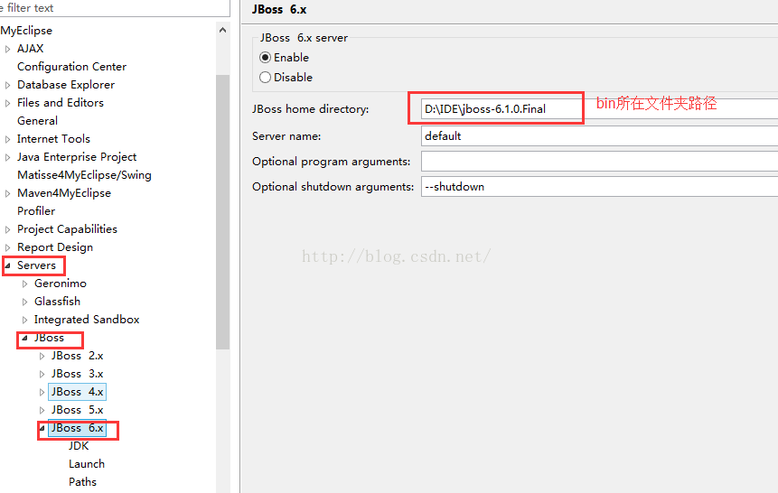

       选择JDK后，配置jdk的路径，至于jdk的版本，要选择支持jboss6的版本，可以自己百度一下如果用jboss6的话，jdk最好别低于1.6就可以了！这样我们的jboss就配置好了！

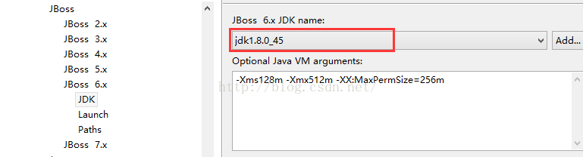

       准备好服务器环境以后，我们直接创建EJB应用程序就可以了！直接New EJB Project,

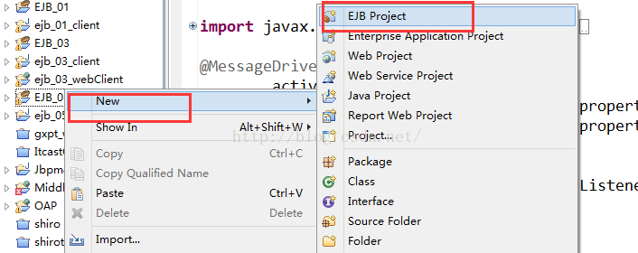

       名称为FirstEjb，j2ee版本选择javaEE5.0–EJB3.0 ，这次我们只考虑框架不使用JPA,所以持久化选择None。

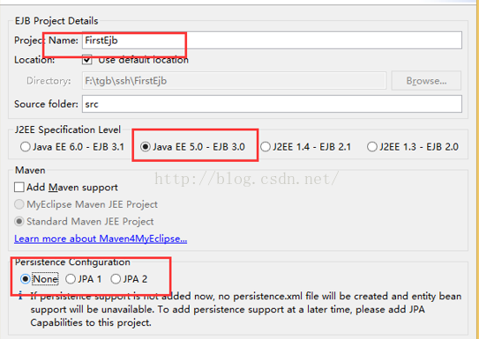

        服务端创建完毕后，目录结构如下！

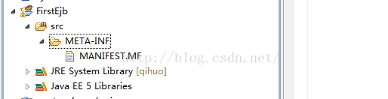

        我们创建一个接口，FirstEjb，

**[java]** [view plain](http://blog.csdn.net/zhanghongjie0302/article/details/50240895) [copy](http://blog.csdn.net/zhanghongjie0302/article/details/50240895)

1. **package** com.tgb.ejb;
3. **public** interfaceFirstEjb {
5. **public** String saySomething(String name);
7. }</span>

在添加一个实现类，该实现类添加注解，@Stateless表示该类是无状态bean，@Remote表示是远程调用。

**[java]** [view plain](http://blog.csdn.net/zhanghongjie0302/article/details/50240895) [copy](http://blog.csdn.net/zhanghongjie0302/article/details/50240895)

1. @Stateless
2. @Remote
3. **public** classFirstEjbBean **implements** FirstEjb {
5. **public** StringsaySomething(String name) {
7. **return** "hi" + name;
8. }
9. }

       这样我们的服务端就创建好了，我们直接部署到服务器上就可以了！而客户端的创建一样是非常的简单，我们需要建立一个普通的**[Java](http://lib.csdn.net/base/java" \o "Java 知识库" \t "_blank)**项目，直接new JavaProject，名称为FisrtEjb\_Client。

. 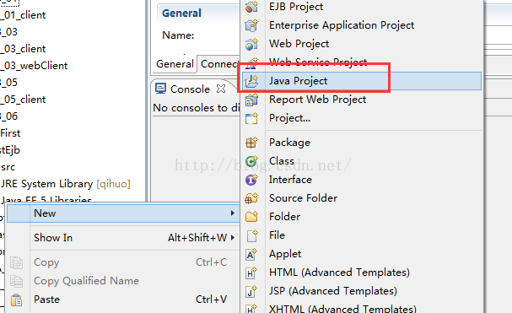

         我们还要为这个项目添加jar引用，简单的做法，我们建立一个自己的用户类库（如何建立请百度！），然后将jboss-.1.0.Final\client 下的所有jar包先放入到类库中(其中可能有一些用不到，作为初学者，都放入就好可，就与哪些是有用的，哪些是没用的，以后在考虑)。在将类库引入到我们的项目中！最后我们要讲我们建立的EJB项目导出JAR包，然后在将该JAR包引入到我们的项目中！最终项目结构如图所示

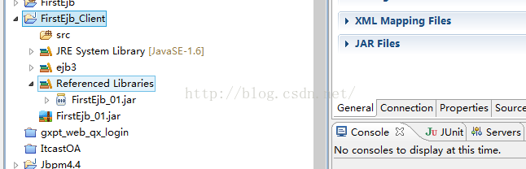

         我们在客户端要对服务器上发布的服务进行远程调用，所以要在客户端配置JNDI（Java Naming and Directory Interface），配置如下， url地址，写服务器的地址，本地的写localhost。

**[java]** [view plain](http://blog.csdn.net/zhanghongjie0302/article/details/50240895) [copy](http://blog.csdn.net/zhanghongjie0302/article/details/50240895)

1. java.naming.factory.initial=org.jnp.interfaces.NamingContextFactory
2. java.naming.factory.url.pkgs=org.jboss.naming:org.jnp.interfaces
3. java.naming.provider.url=localhost

         建立一个本地**[测试](http://lib.csdn.net/base/softwaretest" \o "软件测试知识库" \t "_blank)**类，Main函数就可以。

**[java]** [view plain](http://blog.csdn.net/zhanghongjie0302/article/details/50240895) [copy](http://blog.csdn.net/zhanghongjie0302/article/details/50240895)

1. **public** static void main(String[] args) **throws** Exception {
2. //获取上下文对象
3. InitialContextinitial Context = new InitialContext();
4. //获取远程服务的对象，并进行强制转换
5. FirstEjb firstEjb = (FirstEjb) initialContext.lookup("FirstEjbBean/remote");
6. //调用远程方法
7. String  string=firstEjb.saySomething("hongjie");
8. System.out.println(string);
9. }

        然后我们直接运行main方法，就可以看到控制台会打印出如下信息！就表明我们的调用成功了！EJB项目也就可以跑起来了！

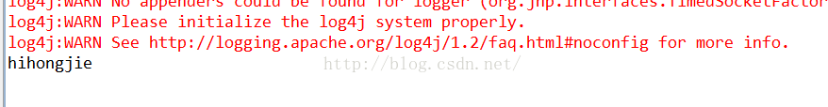

         EJB的学习，只是分布式的一个入门，在分布式的世界里，还有好多的东西需要学习，加油！